文字敘述 | 本校於101/07/03下午15時至16時30分邀請台南安平國中林佳萱老師蒞校分享她自己的親身經歷，忠實的記錄照顧大腦殘缺兒子的成長點滴。  當發現自己兒子是大腦殘缺60%，一個心碎欲裂的母親該如何自處?用她的親身經歷真切的向同學上了一課動人心弦的生命教育活教材。
相片檔 | 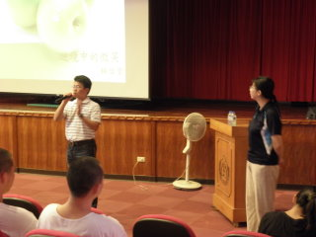 | 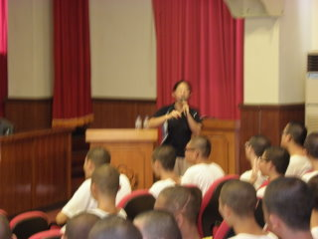
 | 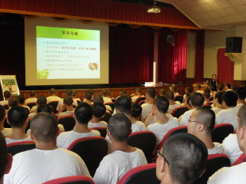 | 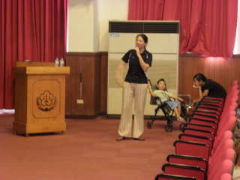
 | 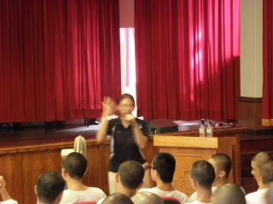 | 